Definició dels paràmetres del Servidor de sortida
Un cop ja s'ha creat el compte de correu al client, cal definir les dades del servidor de sortida dels missatges.
Aquesta definició la farem per un servidor imap de Gmail.
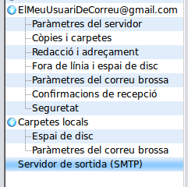
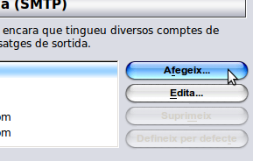
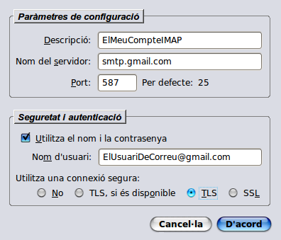
1 - Un cop ja s'ha creat el compte, a la part inferior de la finestra de comptes creats, seleccioneu l'opció servidor de sortida SMTP
2 - A continuació feu clic al botó afegeix.
3 - Ompliu la finestra amb els valors que es demanen. Valideu els canvis en acabar
 | SEGUEIX - Afinat de la configuració del compte

